Thiết kế kỹ thuật chi tiết
Workflow đầy đủ cho ingestion tài liệu Taekwondo kết hợp FastAPI Lifespan — Phase 1 E2E trước, nâng cấp dần đến governance
Phiên bản 1.1 • 01/10/2026

0. Executive summary
Tài liệu này mô tả kiến trúc triển khai theo nguyên tắc incremental delivery: Phase 1 phải tạo ra một luồng E2E có thể chạy thực tế và kiểm chứng được. Chuỗi tiền xử lý bắt buộc của mọi document là Parse → Dedup → Clean → Validate → Chunk; chỉ sau đó mới resolve schema, gọi LLM, validate GraphPatchFragment, write Neo4j và read-back verify. Các phase tiếp theo bổ sung schema intelligence, provenance/rollback, scale/resilience và governance mà không phá contract của Phase 1.
Quyết định nền tảng
Python truy cập trực tiếp PostgreSQL cho ontology/ingestion mà Python sở hữu; khi cần dữ liệu hoặc hành động có business rule thì Python gọi Java API hoặc nhận event từ Java. Neo4j lưu knowledge graph instance/fact.

1. Scope và Non-scope

1.1 In scope
- Ingestion tài liệu PDF/DOCX/Markdown/TXT về chương trình học, quy định, cơ sở, HLV, học phí, thi lên đai, sự kiện và tri thức Taekwondo.
- Ontology registry trên PostgreSQL; deterministic preprocessing (Parse/Dedup/Clean/Validate/Chunk); schema routing/compilation; LLM extraction; ontology validation và graph write.
- FastAPI Lifespan để khởi tạo PostgreSQL/Neo4j/LLM clients và ontology cache.
- Incremental update, provenance, rollback và schema governance ở các phase sau.
- Observability, retry, idempotency và asynchronous processing khi hệ thống trưởng thành.

1.2 Non-scope
- Không chuyển business ownership của Person/Course/ClassSession/Attendance/Wallet từ Java sang Python.
- Không để LLM thực hiện SQL/Cypher write tùy ý.
- Không dùng Lifespan thay migration tool; production schema migration dùng Alembic.
- Không auto-approve ontology change chỉ vì LLM đề xuất.

2. Kiến trúc mục tiêu
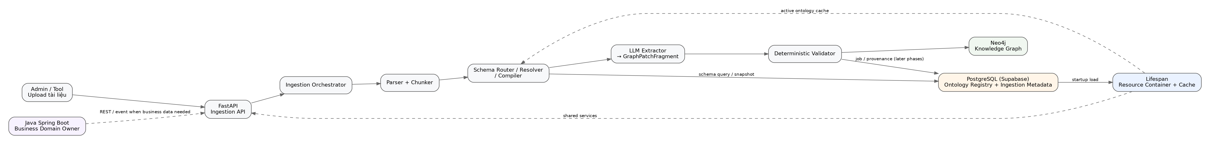
Hình 1. Kiến trúc mục tiêu

2.1 Component responsibilities
Component | Trách nhiệm chính
FastAPI API | Input guard, auth/admin boundary, upload/job API và health endpoints.
Lifespan / ServiceContainer | Tạo/đóng shared clients; load ACTIVE ontology; warm schema cache; readiness.
DocumentParser | Trích xuất text + heading/page/section/table metadata từ PDF/DOCX/Markdown/TXT.
DocumentDeduplicator | Loại duplicate thô theo block/paragraph/hash trước khi làm sạch; giữ provenance của bản được giữ lại.
DocumentCleaner | Loại boilerplate/noise, chuẩn whitespace/Unicode/line break mà không làm mất nội dung nghiệp vụ hoặc source anchors.
DocumentValidator | Kiểm tài liệu sau clean: non-empty, cấu trúc/metadata tối thiểu, content quality, corruption và điều kiện đủ để chunk.
Chunker | Chia chunk ổn định theo section/paragraph và token budget; giữ page/section anchors + chunk hash.
SchemaRouter | Chọn scope/schema group liên quan với chunk/document.
SchemaResolver | Lấy entity/property/relationship/alias cần thiết.
SchemaCompiler | Biên dịch schema projection nhỏ gọn cho LLM + validator.
LLMExtractor | Sinh GraphPatchFragment có evidence; tuyệt đối không write DB.
OntologyPatchValidator | Kiểm entity/property/relation, datatype, domain/range, identity, evidence và policy trên GraphPatchFragment.
EntityFactResolver | Dedup/merge entity và fact theo identity/semantic key trong phạm vi document/job.
GraphWriter | MERGE node/edge theo identity strategy trong Neo4j transaction.
ReadBackVerifier | Đọc lại critical identities/facts/counts trước khi đánh dấu success.
PostgreSQL Repositories | Ontology, ingestion job, document/version/provenance metadata theo maturity phase.

3. Data ownership và boundaries
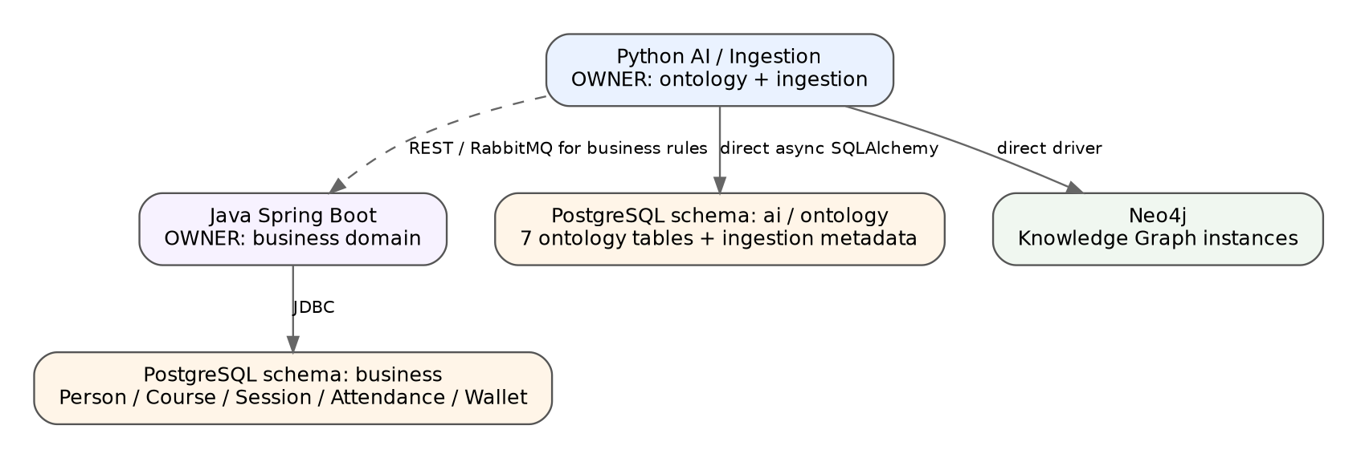
Hình 2. Data ownership
Nguyên tắc áp dụng: service nào sở hữu domain thì service đó sở hữu write path. Python không bypass business rule của Java bằng cách trực tiếp UPDATE/INSERT vào business tables. Khi cần đồng bộ business state vào graph, ưu tiên Java Outbox → RabbitMQ → Python ở Phase 4; Phase 1 có thể gọi REST khi thật sự cần.

4. Ontology Registry trên PostgreSQL
Entity | Các trường quan trọng | Ghi chú
ontology_version | id, version, status, activated_at | Chỉ một version ACTIVE ở một thời điểm theo policy.
ontology_entity_type | technical_name, display_name, identity_strategy, metadata | Định nghĩa node type.
ontology_property | entity_type_id, technical_name, data_type, required, constraints | Định nghĩa property hợp lệ.
ontology_relationship | technical_name, source/target, cardinality, constraints | Định nghĩa edge hợp lệ.
ontology_alias | alias, exactly-one target, confidence, source | Chuẩn hoá thuật ngữ.
ontology_schema_proposal | proposal_type, payload, evidence, status | Governance workflow.
ontology_compiled_snapshot | version, scope_key, schema_hash, compiled_schema | Tăng tốc runtime.

Khuyến nghị schema PostgreSQL
Tách logical schema `ai` hoặc `ontology` khỏi business schema. Dùng database role riêng cho Python; Python có quyền ghi ontology/ingestion tables nhưng không có quyền ghi business tables của Java.

5. FastAPI Lifespan Design
Hình 3. Lifespan lifecycle

5.1 Startup workflow
- Load Settings và validate required configuration.
- Ping PostgreSQL bằng AsyncEngine/AsyncSession; fail-fast nếu ontology source không truy cập được.
- Khởi tạo Neo4j async driver và verify connectivity.
- Khởi tạo LLM client, HTTP client và parser resources cần tái sử dụng.
- Đọc ontology_version ACTIVE; nếu có compiled snapshot hợp lệ thì load, nếu không compile core/default scope.
- Build OntologyCache/SchemaCache; dựng ServiceContainer và gắn vào app.state.
- Đặt readiness=true chỉ sau khi critical dependencies và active schema sẵn sàng.

5.2 Shutdown workflow
- Đặt readiness=false để load balancer không gửi request mới.
- Phase 4+: dừng queue consumer và cho in-flight task hoàn tất trong graceful timeout.
- Đóng LLM/HTTP clients.
- Đóng Neo4j driver.
- Dispose SQLAlchemy AsyncEngine.
- Clear cache và logging shutdown summary.

5.3 Pseudo-code Lifespan
@asynccontextmanager
async def lifespan(app: FastAPI):
container = await build_container(settings)
app.state.services = container
app.state.ready = True
try:
yield
finally:
app.state.ready = False
await container.shutdown()
app = FastAPI(lifespan=lifespan)

5.4 Những gì không đặt vào Lifespan
- Base.metadata.create_all() trong production
- Chạy migration
- Ingest một document cụ thể
- Business rule Course/Attendance
- Auto-repair graph dài hoặc scheduled batch không giới hạn

6. Preprocessing Pipeline — Parse → Dedup → Clean → Validate → Chunk
Đây là deterministic gate bắt buộc trước LLM. Mục tiêu là giảm noise/token, chống duplicate sớm và bảo đảm chunk đầu vào có chất lượng ổn định. Preprocessing không cố “hiểu nghĩa” như LLM và không tự biến đổi fact nghiệp vụ; mọi transformation phải reproducible và trace được về nguồn.

6.1 Parse
- Trích text và cấu trúc từ PDF/DOCX/Markdown/TXT; giữ page, heading, section, table/list markers khi có thể.
- Sinh block_id/source_anchor ổn định để các bước sau vẫn trace về vị trí gốc.
- Parse lỗi hoặc tài liệu gần như không có text thì fail sớm; không chuyển raw binary sang LLM.

6.2 Dedup
- Dedup ở đây là raw/content dedup trước LLM: exact hash hoặc normalized-light hash theo block/paragraph/section.
- Giữ một bản canonical trong document và lưu duplicate_of hoặc duplicate count nếu cần audit.
- Không dùng semantic dedup ở bước này để tránh vô tình gộp hai câu gần nghĩa nhưng mang điều kiện nghiệp vụ khác nhau.

6.3 Clean
- Loại header/footer lặp, page number rác, control character, khoảng trắng/line break bất thường và boilerplate đã xác định chắc chắn.
- Chuẩn Unicode/whitespace và cấu trúc text tối thiểu; không tự sửa tên riêng, mức đai, học phí, ngày tháng hoặc thuật ngữ nghiệp vụ theo suy đoán.
- Mọi rule clean phải deterministic, có unit test và không làm mất source anchors.

6.4 Validate document
- Kiểm sau clean: text không rỗng, tỷ lệ ký tự hợp lệ, section/page mapping không vỡ, chunkable content đạt ngưỡng tối thiểu.
- Reject hoặc NEEDS_REVIEW nếu text bị corruption nặng, OCR/encoding lỗi, cấu trúc bảng không đọc được hoặc nội dung không thuộc allowlist input.
- Đây là Document Validation. Nó khác Ontology/GraphPatch Validation diễn ra sau LLM.

6.5 Chunk
- Ưu tiên boundary theo heading/section/paragraph; chỉ dùng token window khi section quá dài.
- Mỗi chunk mang document_version_id, chunk_index, page/section anchors, content_hash và token_count.
- Chunking phải deterministic với cùng input + config để retry/idempotency ổn định.

6.6 Hai tầng dedup cần phân biệt
- Pre-LLM Dedup: loại duplicate text/block để giảm noise và token.
- Post-LLM Entity/Fact Dedup: merge candidates cùng identity/semantic key sau extraction; đây là bài toán graph/entity resolution, không thay thế raw dedup.

7. Contract trung tâm: GraphPatchFragment
GraphPatchFragment là boundary giữa phần “hiểu ngữ nghĩa bằng LLM” và phần “ghi dữ liệu deterministic”. Nó cần đủ thông tin để validator quyết định accept/reject mà không phải hỏi lại LLM trong trường hợp bình thường.
Lưu ý: DocumentValidator (trước Chunk) kiểm chất lượng đầu vào; OntologyPatchValidator (sau LLM) kiểm tính hợp lệ của entity/property/relationship. Hai validator phục vụ hai lớp rủi ro khác nhau và không được gộp thành một bước mơ hồ.
{
"ontologyVersion": "v1",
"chunkId": "...",
"nodes": [
{
"tempId": "n1",
"type": "Course",
"identity": {"name": "Lớp Nâng cao"},
"properties": {"monthlyTuition": 1000000},
"evidence": [{"quote": "...", "page": 2}]
}
],
"edges": [
{
"type": "HELD_AT",
"from": "n1",
"to": "n2",
"evidence": [{"quote": "...", "page": 2}]
}
],
"unknownTerms": []
}
Validator không tin GraphPatchFragment mặc định. Mỗi node/edge/property phải được đối chiếu compiled schema, identity strategy và policy evidence trước khi write.

8. PHASE 1 — Walking Skeleton E2E
Mục tiêu P1 là chứng minh một document thật có thể đi qua toàn pipeline và tạo graph đúng. P1 bắt buộc có deterministic preprocessing Parse → Dedup → Clean → Validate → Chunk trước mọi LLM call; ưu tiên correctness, traceability và read-back verification hơn throughput.
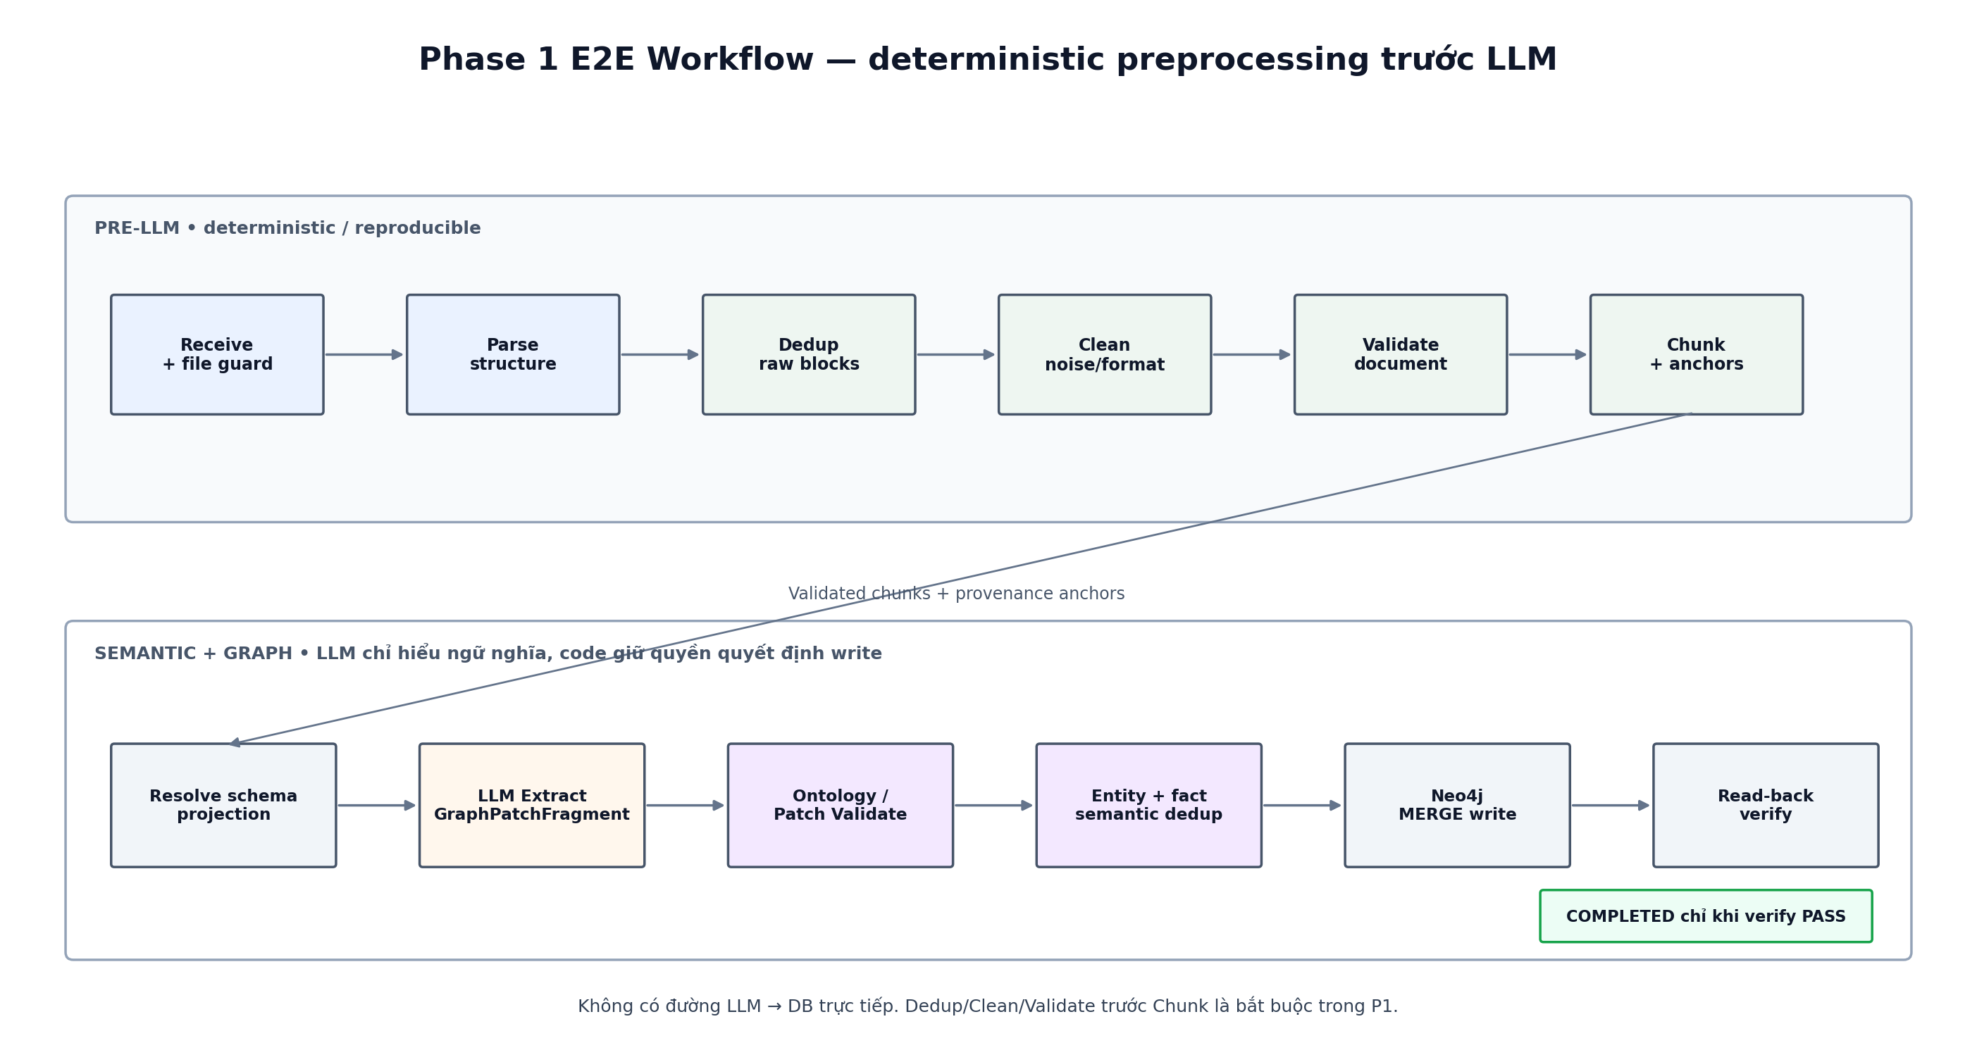
Hình 4. Workflow Phase 1 E2E — preprocessing deterministic trước LLM

8.1 Input contract
Field | P1
file | Multipart file; PDF/DOCX/MD/TXT.
source_type | MANUAL_UPLOAD.
document_key | Optional external key để chống upload trùng đơn giản.
scope_hint | Optional: course/training/policy/event; chỉ là hint.

8.2 Detailed workflow
Stage | Xử lý
Receive | API guard MIME/size/extension; sinh job_id; pin ontology version; lưu RECEIVED.
Parse | Trích text + page/section/table/list metadata; sinh source anchors; fail sớm nếu unsupported/corrupt.
Dedup | Loại exact/raw duplicate block/paragraph theo hash; giữ provenance của bản canonical.
Clean | Loại boilerplate/header-footer/page-noise; chuẩn Unicode/whitespace; không suy đoán sửa fact nghiệp vụ.
Validate document | Kiểm non-empty/content quality/structure/source anchors và điều kiện đủ để chunk. Không đạt → FAILED hoặc NEEDS_REVIEW.
Chunk | Chia theo heading/paragraph trước, token window sau; giữ page_start/page_end, section, chunk_index, content_hash.
Resolve schema | P1 dùng core/default compiled schema từ Lifespan cache; job pin một ontology version xuyên suốt.
Extract | Mỗi chunk gọi LLM với strict JSON schema + ontology projection; output chỉ là GraphPatchFragment.
Validate patch | Kiểm entity/property/relation tồn tại, datatype, domain/range, identity, evidence và unknown terms.
Resolve / semantic dedup | Merge temp entities/facts cùng identity trong document; resolve local references; không lặp graph facts.
Write | Neo4j transaction hoặc batch nhỏ; MERGE theo deterministic identity strategy; gắn job/version markers cần thiết.
Read-back verify | Query lại identities chính, node/edge count và critical fields; verify failure không được báo success.
Complete | Chỉ COMMITTED/COMPLETED khi read-back PASS; ngược lại FAILED/RETRYABLE với error_stage rõ ràng.

8.3 P1 state machine
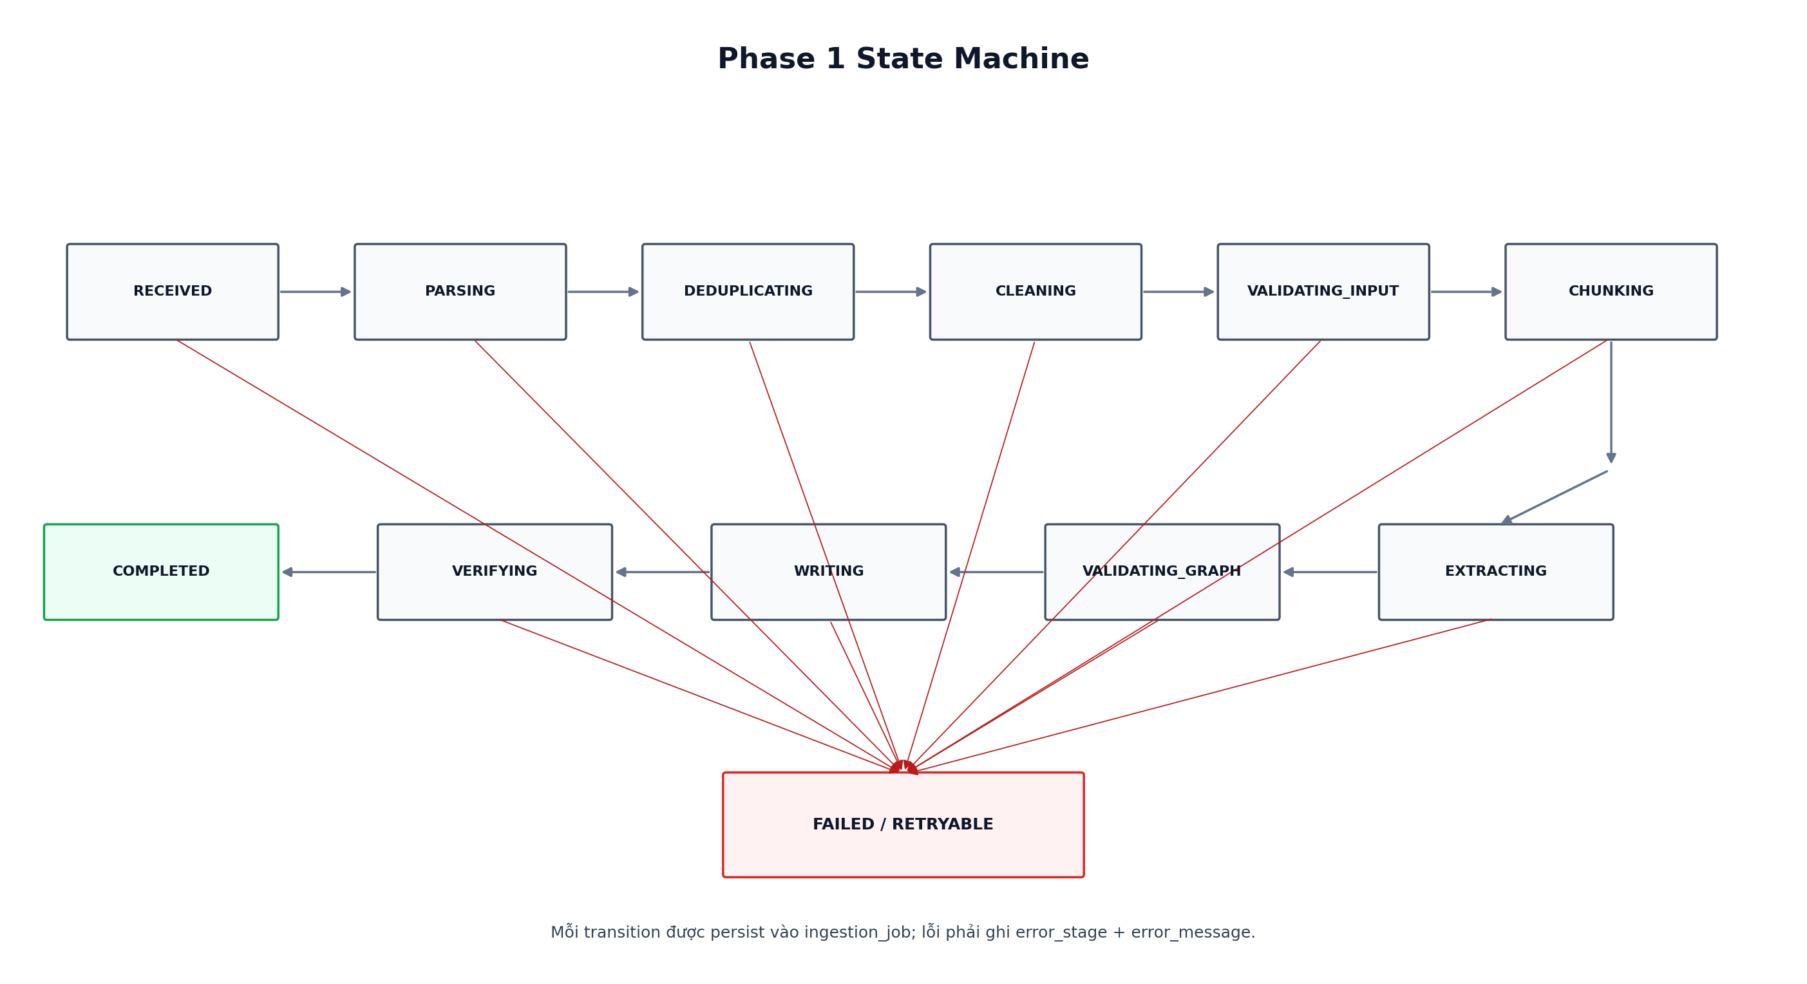
Hình 5. State machine Phase 1

8.4 P1 persistence tối thiểu
Ngoài 7 ontology tables, nên có tối thiểu một bảng `ingestion_job` ngay từ P1 để audit và debug. Nếu muốn cực nhỏ, chunk/patch có thể nằm transient; nhưng job status và error stage không nên chỉ nằm trong memory.
ingestion_job field | Ý nghĩa
id (UUID) | Job identifier.
document_name | Tên file.
source_type | MANUAL_UPLOAD ở P1.
status | RECEIVED/PARSING/DEDUPLICATING/CLEANING/VALIDATING_INPUT/CHUNKING/EXTRACTING/VALIDATING_GRAPH/WRITING/VERIFYING/COMPLETED/FAILED.
ontology_version_id | Version schema dùng cho job.
error_stage / error_message | Debug failure.
summary JSONB | counts, duration, warnings.
created_at / completed_at | Audit.

8.5 P1 Definition of Done
- Upload một tài liệu mẫu Taekwondo và nhận job id.
- Parser giữ được page/section/source anchors; Dedup loại được duplicate thô; Cleaner loại noise theo rule deterministic; DocumentValidator reject input không đủ chất lượng; Chunker tạo chunk ổn định có hash/metadata.
- Không có LLM call trước khi document PASS chuỗi Parse → Dedup → Clean → Validate → Chunk; LLM output bị ép về GraphPatchFragment và malformed output không lọt qua OntologyPatchValidator.
- Neo4j tạo đúng node/edge theo ontology ACTIVE.
- Read-back verification xác nhận dữ liệu thực sự tồn tại trước khi COMPLETED.
- Restart FastAPI vẫn load lại active ontology/cache qua Lifespan và tiếp tục ingest được.
- Failure ở từng stage trả lại stage + message rõ ràng, không báo success giả.

8.6 Những gì cố tình chưa làm ở P1
- Không parallel chunk extraction cao
- Không RabbitMQ
- Không incremental delete/supersede
- Không rollback theo assertion
- Không auto schema proposal review
- Không graph-wide reconciliation

9. PHASE 2 — Ontology / Schema Maturity
P2 giảm token, tăng độ đúng và tách schema theo scope thay vì gửi toàn ontology cho mọi chunk.

9.1 Schema Router → Resolver → Compiler
- Router chọn scope như course/training/belt/event/finance dựa trên title, section, keywords hoặc classifier nhẹ.
- Resolver lấy entity types liên quan, properties, outgoing/incoming relationships và aliases cần thiết.
- Compiler tạo compact schema projection cho LLM và deterministic validator.
- CompiledSnapshot lưu JSONB + schema_hash theo ontology_version_id + scope_key.
- In-memory cache trong Lifespan dùng key (ontology_version, scope_key).

9.2 Cache invalidation
Khi activate ontology version mới: snapshot cũ không bị sửa; runtime nhận version change bằng admin refresh API, pub/sub hoặc TTL. P2 đơn giản nhất là internal endpoint `POST /internal/ontology/refresh` + version check định kỳ thưa. Request đang chạy tiếp tục dùng ontologyVersion đã pin ở job start.

9.3 P2 DoD
- Chunk chỉ nhận schema projection liên quan
- Alias HLV/Huấn luyện viên/Coach resolve ổn định
- Compiled snapshot được reuse
- Job pin ontology version từ đầu tới cuối
- Schema refresh không làm job đang chạy đổi semantics giữa chừng

10. PHASE 3 — Provenance, Incremental Update và Rollback
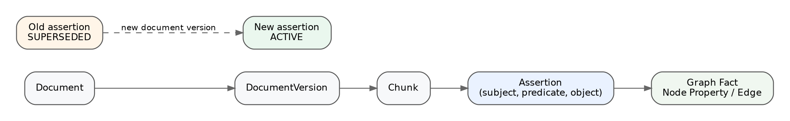
Hình 6. Provenance chain và supersede
P3 giải quyết vấn đề quan trọng nhất của ingestion lâu dài: tài liệu thay đổi thì hệ thống phải biết fact nào đến từ version nào để thu hồi đúng, thay vì chỉ overwrite property.

10.1 Data model bổ sung
Table | Purpose
document | Logical document, source key, current version.
document_version | Checksum, source URI/file, version number, ingestion state.
document_chunk | Chunk text hash, page/section anchors.
assertion | subject, predicate, object, evidence, status, confidence, source chunk.
assertion_link / graph_ref | Map assertion → graph fact/edge/property nếu cần explicit mapping.

10.2 Incremental algorithm
- Nhận document version mới và tính checksum; checksum giống thì idempotent no-op.
- Ingest version mới thành candidate assertions.
- So sánh theo identity + predicate + source scope với assertions ACTIVE của version trước.
- Giữ assertion không đổi; tạo assertion mới cho fact mới; mark SUPERSEDED cho fact được thay thế.
- Nếu source-authoritative và fact biến mất, deactivate assertion cũ theo policy — không mặc định xoá chỉ vì một chunk không nhắc lại.
- Recompute graph fact khi nhiều source cùng support một fact.
- Commit metadata + graph change nhất quán ở mức workflow; dùng compensating action nếu cross-store commit lỗi.

10.3 Rollback
Rollback một document version phải dựa trên provenance: vô hiệu assertions thuộc version lỗi, sau đó recompute graph facts còn được support bởi version/source khác. Không xóa node chỉ vì node từng được document lỗi nhắc tới nếu node vẫn được các assertion khác support.

10.4 P3 DoD
- Trace được graph fact về document/version/chunk/evidence
- Ingest lại version mới không nhân đôi facts
- Đổi HLV/tuition/relationship thu hồi đúng fact cũ
- Rollback một version không phá dữ liệu được source khác support
- Read-back verification vẫn là gate cuối

11. PHASE 4 — Async, Scale, Resilience và Observability
P4 chỉ nên bắt đầu khi correctness P1–P3 đã ổn. Mục tiêu là tăng throughput mà không đổi semantics.

11.1 Async execution model
- API tạo ingestion_job nhanh rồi enqueue job; worker/consumer xử lý.
- Giới hạn concurrency LLM và Neo4j độc lập bằng semaphore/pool.
- Retry chỉ cho lỗi transient; validation/schema error không retry mù.
- Idempotency key = source + document_key/version/checksum.
- Chunk-level retry phải không tạo duplicate graph writes; GraphWriter dùng deterministic identity/MERGE.
- Java business event nếu cần sync graph: Outbox → RabbitMQ → Python consumer.

11.2 Retry policy
Failure | Retry? | Policy
LLM timeout / 429 | Có | Exponential backoff + jitter, max attempts.
Neo4j transient session error | Có | Retry transaction idempotently.
Malformed LLM JSON | Có giới hạn | Một repair attempt; sau đó FAILED/needs review.
Ontology validation error | Không | Deterministic reject; cần sửa schema/data.
Unsupported file | Không | Fail fast ở input.

11.3 Observability
- Structured log: job_id, document_version_id, chunk_id, ontology_version, stage, latency_ms.
- Metrics: ingest_success_total, ingest_failed_total, stage_duration, llm_tokens, validation_rejects, neo4j_write_latency, queue_depth.
- Trace một job xuyên API → worker → LLM → Neo4j.
- Dashboard tách correctness failure và infrastructure failure.

12. PHASE 5 — Governance và Schema Evolution
P5 biến ontology thành hệ thống sống nhưng có kiểm soát. LLM được phép đề xuất, không được tự thay schema production.

12.1 Proposal workflow
- Extractor gặp unknownTerm/unknownRelation và tạo candidate proposal kèm evidence.
- Deduplicate proposal theo semantic key + ontology version.
- Reviewer APPROVE/REJECT/MERGE vào existing concept.
- Approved change tạo ontology version DRAFT mới.
- Validation/migration checks chạy trước activation.
- Activate version mới, compile snapshots, runtime refresh cache.
- Job mới dùng version mới; job đang chạy giữ version đã pin.

12.2 Governance policy
Policy | Khuyến nghị
Auto approval | Không ở production; chỉ auto-suggest.
Alias | Có thể auto-accept alias confidence cao nếu target đã tồn tại, nhưng nên audit.
Breaking change | Không sửa semantics của technical_name trong version ACTIVE; tạo version mới.
Audit | Lưu created_by/reviewed_by/reason/evidence.
Drift | Theo dõi unknown terms, reject rate và repeated proposals.

13. API Design theo maturity
API | Phase | Ghi chú
POST /v1/ingestions/documents | P1 | Upload và tạo/runs job.
GET /v1/ingestions/{job_id} | P1 | Status + stage + counts + error.
GET /health/live | P1 | Liveness.
GET /health/ready | P1 | Readiness phụ thuộc PG/Neo4j/ontology cache.
POST /internal/ontology/refresh | P2 | Admin/internal only.
POST /v1/documents/{id}/versions | P3 | Version-aware ingestion.
POST /v1/ingestions/{id}/rollback | P3 | Rollback có provenance.
GET /v1/schema-proposals | P5 | Review queue.
POST /v1/schema-proposals/{id}/approve | P5 | Tạo/áp ontology draft change theo workflow.

14. Package structure đề xuất
app/
├── main.py
├── core/
│ ├── config.py
│ └── lifespan.py
├── db/
│ ├── base.py
│ └── session.py
├── models/
│ ├── ontology/ # 7 ontology entities
│ └── ingestion/ # job/document/version/assertion theo phase
├── repositories/
│ ├── ontology_repository.py
│ └── ingestion_repository.py
├── ingestion/
│ ├── orchestrator.py
│ ├── preprocessing/
│ │ ├── parser.py
│ │ ├── deduplicator.py
│ │ ├── cleaner.py
│ │ ├── validator.py
│ │ └── chunker.py
│ ├── schema/
│ │ ├── router.py
│ │ ├── resolver.py
│ │ └── compiler.py
│ ├── extraction/llm_extractor.py
│ ├── validation/ontology_patch_validator.py
│ ├── resolution/entity_fact_resolver.py
│ ├── graph/graph_writer.py
│ └── verification/read_back_verifier.py
└── api/
├── ingestion_routes.py
└── health_routes.py

15. Dependency injection/runtime access
Route handler không tự tạo engine/driver/client. Nó lấy Orchestrator từ service container đã được Lifespan khởi tạo. Repository nhận AsyncSession theo request/job transaction boundary.
def get_services(request: Request) -> ServiceContainer:
return request.app.state.services
@router.post("/v1/ingestions/documents")
async def ingest_document(
file: UploadFile,
services: ServiceContainer = Depends(get_services),
):
return await services.ingestion_orchestrator.ingest(file)

16. Transaction và consistency strategy
PostgreSQL và Neo4j không có distributed transaction đơn giản nên workflow cần thiết kế theo state machine + idempotent write + compensation, thay vì giả định ACID xuyên hai datastore.
Tình huống | Xử lý
PG job saved, Neo4j write fail | Job FAILED/RETRYABLE; retry graph write idempotently.
Neo4j write success, PG status update fail | Retry PG update; read-back Neo4j dùng job/version markers để reconcile.
P3 rollback partial | Giữ rollback job state; re-run compensation theo assertion ids.
Worker crash | Lease/visibility timeout hoặc job heartbeat; resume từ persisted stage khi safe.

17. Security và operational controls
- DB password chỉ ở secret/env; không commit .env.
- Database role Python chỉ có quyền cần thiết.
- Giới hạn file size, MIME allowlist và scan/parse sandbox nếu nhận file từ bên ngoài.
- Không log raw tài liệu nhạy cảm hoặc full prompt/response mặc định.
- Internal ontology refresh/review endpoints phải có admin authorization.
- Neo4j credentials và LLM keys nằm trong secret manager/env runtime.

18. Test strategy theo phase
Layer | P1 | Nâng cấp
Unit | Parser, raw dedup, cleaner, document validator, chunker, ontology patch validator, identity. | Diff/assertion, rollback, cache invalidation, semantic/entity dedup.
Contract | GraphPatchFragment JSON schema | Schema version compatibility.
Integration | Postgres + Neo4j test containers | Queue/worker, Java event consumer.
E2E | 1 tài liệu → verified graph | Version update → supersede → rollback.
Golden set | 5–10 tài liệu Taekwondo đại diện | Mở rộng dataset, quality regression metrics.

19. Delivery plan khuyến nghị
Sprint/Milestone | Deliverable
M1 — P1 Skeleton | Lifespan, health, ontology repository/cache, upload API, Parse → Dedup → Clean → Validate → Chunk, LLM extractor contract, ontology patch validator, entity/fact resolver, Neo4j writer, read-back verifier.
M2 — P2 Schema | Router/resolver/compiler, alias, compiled snapshots, refresh/invalidation.
M3 — P3 Correctness | Document/version/chunk/assertion models, incremental diff, supersede/deactivate, rollback.
M4 — P4 Scale | Async queue/worker, retry/idempotency, metrics/traces, Java outbox integration nếu cần.
M5 — P5 Governance | Schema proposal review, draft/activate ontology version, drift monitoring.

20. Final acceptance criteria
- Không có đường write trực tiếp từ LLM vào PostgreSQL/Neo4j.
- Mọi ingestion job pin ontology version rõ ràng.
- COMPLETED chỉ sau read-back verification.
- Python không bypass business rule của Java.
- Lifespan fail-fast khi critical dependency/schema không sẵn sàng và đóng tài nguyên sạch khi shutdown.
- P1 chạy được độc lập trước khi bật P2–P5 và mọi document bắt buộc PASS Parse → Dedup → Clean → Validate → Chunk trước LLM.
- Từ P3 trở đi, bất kỳ graph fact quan trọng nào đều có thể trace về source/version/evidence và có đường rollback.

21. Quyết định triển khai đầu tiên
Bước triển khai tiếp theo nên là hoàn thiện Phase 1 walking skeleton: `lifespan.py`, `ServiceContainer`, `OntologyRepository/Cache`, `IngestionOrchestrator`, preprocessing pipeline `Parser → Deduplicator → Cleaner → DocumentValidator → Chunker`, `GraphPatchFragment`, `OntologyPatchValidator`, `EntityFactResolver`, `GraphWriter` và `ReadBackVerifier`. Chỉ khi một tài liệu Taekwondo thật chạy E2E ổn định qua chuỗi này mới nâng sang Schema Router/Compiler của Phase 2.

